MG0314 |  | Развивающий элемент "Вычисления"
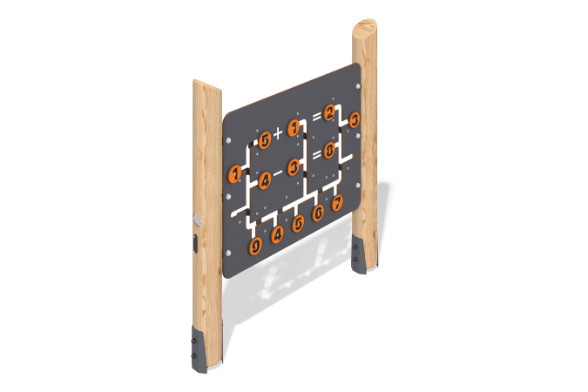

Размеры, мм: | 140x1280x1400 | Вес, кг: | 52.38
Характеристики материалов
Основные материалы:
Бревно лиственница, HPL пластик, металл, нержавеющая сталь,нержавеющий крепеж.
Комплектация:
Опорное бревно - 1 шт.
Опорное бревно с шильдом -1 шт.
Закладные - 2 шт.
Панель в сборе -1 шт.
Подвесные уголки - 6 шт.
Комплект крепежа - 1 шт.
Комплекс представляет собой 2 опорных столба из лиственницы 140 мм, жестко закрепленными закладными.
Опорные бревна держат сборную панель HPL 10 мм, на которой присутствует 14 интерактивных элементов, свободно передвигающиеся по панели.
Основа интерактива данного МАФа - простой, целочисленный счет до 10.
Интерактивные элементы представляют собой сборную конструкцию из панелей HPL 10 мм, с нанесенными на них методом УФ печати цифрами. Математические операции нанесены УФ печатью на главную панель.
Все детали HPL имеют скругления R4.75 в целях недопущения острых краев.
В комплексе используется крепеж из нержавеющей стали. Выступающие части резьбовых соединений и открытые части труб закрыты пластиковыми заглушками.
Покрытие элементов:
- металл - порошковый цинкогрунт, порошковая краска;
- брус - грунтовка лессирующая, водно-дисперсионный лак.

